UČENJE NA DALJAVO SREDA 20.5.2020

Dobro jutro! Danes je sreda in bom malce spremenila naše delo. Ker z učenci PŠ Rob nismo pri isti snovi, bomo imeli eni več matematike, drugi pa več slovenščine. Prav? Velja.

SLOVENŠČINA
PŠ ROB
PREVERI SVOJE ZNANJE, DZ STR.70, 71, 72, 73
Prošnja-prosim, zahvala-hvala, opravičilo-oprosti TO SI ZAPOMNI!
Jutri vam bom poslala rešitve.

PŠ TURJAK
DZ str.79/2, nadaljuje se na strani 80.

MATEMATIKA
PŠ ROB
Računanje je igra str. 71, če želiš reši tudi stran70.

PŠ TURJAK
TEHTANJE
Spoznal boš merske enote kot so kilogram (kg), dekagram(dag), gram(g) in tono(t).
1t=1000kg
1kg=1000g
1kg=100dag
1dag=10g
Pripravi si DZ na strani. Dobro in natančno preberi in si oglej stran 10.
Pripravi si manjši list, na katerega prepiši:
Ta list imej vedno pri sebi, ker ti bo delo lažje.

Pojdi v kuhinjo ter poišči sladkor, kavo, špagete, poper,.. kar imaš ter poglej koliko tvoje surovine tehtajo. Primerjaj jih med seboj.
V razpredelnici so predmeti, razdeljeni na določeno mersko enoto, da si boš lažje predstavljal.
tona t | kilogram kg | dekagram dag | gram g
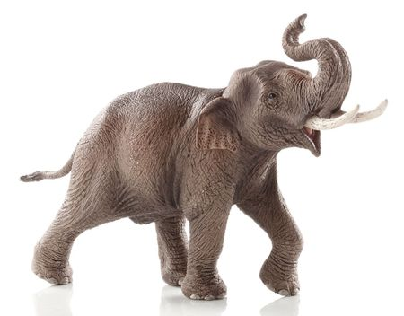 | 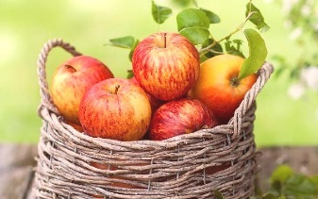 |  | 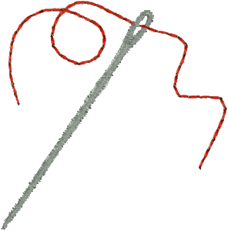  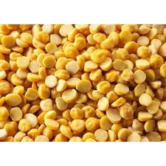

Sedaj pa v DZ reši str.11, 12, 13, 14, 15.

NARAVOSLOVJE
Po video srečanju bodo ob 11.00 ocenjene Aiša, Ema, Ana.
Kdor še ni bil ocenjen, naj ponavlja snov, ostali ste prosti.

ŠPORT
Pojdi ven, privošči si vsaj pol urni sprehod, igraj se z žogo ali kolesari.

SAJ NI BILO TAKO HUDO, KAJNE? OSTANI NASMEJAN, 5ra

